Στόχοι του μαθήματος
- Να διευρύνουμε τις γνώσεις μας και να επεκτείνουμε τις ικανότητες μας στην δημιουργία κουμπιών, την εισαγωγή και διαχείριση σκηνών, την συγγραφή κώδικα για τον έλεγχο ροής της ταινίας.
- Να μάθουμε να οργανώνουμε τις βιβλιοθήκες μας δημιουργώντας φακέλους.
- Να μάθουμε να χειριζόμαστε κάποιες βασικές ιδιότητες στιγμιότυπων (alpha, brightens) και να τις μεταβάλλουμε με την ροή του χρόνου.
- Να μάθουμε να δίνουμε ονόματα σε στιγμιότυπα «movie clip»
- Να μάθουμε να ελέγχουμε την «απόθεση» (drop) αντικειμένων ( κατά την διαδικασία drag n’ drop).
- Να εισαχθούμε στις έννοιες γονικό-θυγατρικό «movie»
- Να μάθουμε να χειριζόμαστε τις ιδιότητες και την ροή στιγμιότυπων «movie clip», με κώδικα
- Να μάθουμε να φτιάχνουμε σειρά ερωτήσεων πολλαπλών επιλογών και να κρατάμε το «σκορ».

Στο σημερινό μάθημα θα συνεχίσουμε την προηγούμενη ταινία.
Ας δούμε λοιπόν λίγο το σενάριο ώστε να προβλέψουμε όσο είναι δυνατόν, ποια σύμβολα θα χρειασθεί να δημιουργήσουμε.
Η ταινία την προηγούμενη φορά έμεινε στην φάση που η σταγόνα συστήνεται στον χρήστη και τελειώνει την φράση της «τώρα που γνωριστήκαμε…». Αυτό συμβαίνει είτε ο χρήστης έχει μαντέψει σωστά το όνομα της οπότε βρίσκεται στην scene sosto, είτε ο χρήστης έχει μαντέψει λάθος το όνομα της οπότε βρίσκεται στην scene lathos.
Από εκεί ο χρήστης θα πρέπει να οδηγείται σε καινούργιες περιπέτειες της σταγόνας….
Για να μην χαλάμε όμως άσκοπα μελάνι, τρέξτε την ταινία teliko2.swf , και:
Μάθετε το σενάριο.
- Σημειώστε πόσα καινούργια κουμπιά χρειάζεται να δημιουργήσετε. (θυμηθείτε όπου το ποντίκι γίνεται χεράκι κρύβεται σίγουρα ένα κουμπί).
- Παρατηρήστε ποια καινούργια γραφικά χρειαζόμαστε (όσο μπορείτε).
- Τέλος παρατηρήστε την «συνεργασία» μεταξύ του διαλόγου της Αθηνάς, και της εικόνας της.

Ας συνεχίσουμε τώρα την ταινία.
Ανοίξτε το αρχείο teliko.fla αποθηκεύστε το με το όνομα teliko2.fla. Σήμερα αυτό το teliko2.fla θα δουλέψουμε.
Ανοίξτε την βιβλιοθήκη (από το μενού Window διαλέξτε library)
Επιλέξτε όλα τα στοιχεία της βιβλιοθήκης,(πατήστε το ποντίκι κλικ μια φορά στο πρώτο στοιχείο, και κρατώντας πατημένο το Shift, πατήστε το ποντίκι κλικ μια φορά στο τελευταίο στοιχείο.)
Κάντε δεξί κλικ πάνω στα επιλεγμένα στοιχεία και διαλέξτε από το παράθυρο που ανοίγει «move to new folder» . στο πλαίσιο που ζητάει όνομα, δώστε «mathima1»
Κάντε διπλό κλικ στον mathima1 να κλείσει. Όλα τα εικονίδια θα πρέπει να είναι «μέσα»
.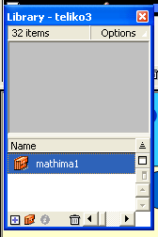

Τώρα ας δούμε ποια κουμπιά και γραφικά υπολογίσαμε πως χρειαζόμαστε
αν τα μετρήσαμε σωστα θα πρέπει να είναι τα παρακάτω:
κουμπιά:
 stagona_koy Ναι η σταγόνα θα πρέπει να γίνει και κουμπί για να μπει σε ένα καινούργιο movie clip με κατάλληλες εντολές για να σέρνεται.
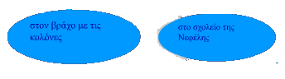vraxos,sxolio Aυτά τα δυο κουμπιά μοιάζουν πολύ ε;;;
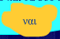 nai

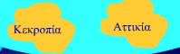 kekropia attikia . Kι αυτά τα δυο κουμπιά μοιάζουν πολύ ε;;;
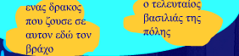 drakos,vasilias Kι αυτά τα δυο κουμπιά μοιάζουν πολύ ε;;;
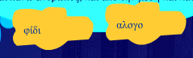 fidi,alogo Kι αυτά επίσης!!
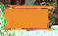 papyros (όταν κατασκευάζετε αυτό το κουμπί θυμηθήτε να τραβήξετε το γραφικό έτοιμο απ την βιβλιοθήκη grafika_2)
γραφικά:
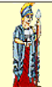

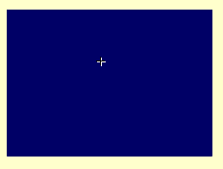 αν δεν το καταλάβατε η νύχτα είναι ένα διάφανο γραφικό
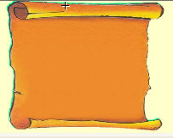
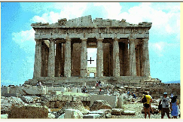
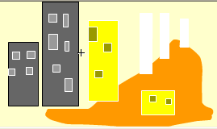
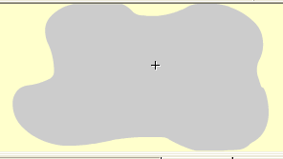
για τα γραφικά μην ανησυχείτε θα σας δοθούν όλα έτοιμα!!! στην grafika_2.fla

Τώρα που ξέρουμε τι χρειαζόμαστε, ας αρχίσουμε να δημιουργούμε:
Το κουμπί «σταγόνα»:
Από το μενού insert διαλέξτε New Symbol. Στο πλαίσιο που ανοίγει επιλέξτε button και δώστε όνομα stagona_koy.
Άδειος χώρος ανοίγει για να δημιουργήσετε το κουμπί
Αν είναι κλειστή η βιβλιοθήκη ανοίξτε τη - από το μενού Window διαλέξτε library-
Κάντε διπλό κλικ στον φάκελο mathima1 (μέσα στην βιβλιοθήκη βρίσκεται ο φάκελος) για να ανοίξει να δείτε τα στοιχεία του.
Πιάστε το (movie clip) stagona και σύρτε το στο κέντρο (+) της οθόνης .
Το κουμπί είναι έτοιμο.
Πατήστε στο όνομα της σκηνής για να γυρίστε στην σκηνή (προαιρετικά)

Το κουμπί «στον βράχο με τις κολόνες»:
Από το μενού insert διαλέξτε New Symbol. Στο πλαίσιο που ανοίγει επιλέξτε button και δώστε όνομα vraxos.
Άδειος χώρος ανοίγει για να δημιουργήσετε το κουμπί
Από τα tools διαλέξτε τον κύκλο και χρώμα γαλάζιο στο γέμισμα και μπλε στο περίγραμμα .
Ζωγραφίστε μια έλλειψη στο κέντρο (+) της οθόνης.
Από το μενού insert διαλέξτε layer. To layer 2 δημιουργείται στο κουμπί.
Κλειδώστε το layer 1 και πατήστε στο frame up του layer 2
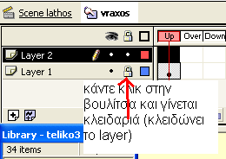

Από τα tools διαλέξτε το εργαλείο κειμένου (Α),σύρτε το πάνω από την έλλειψη, κάντε δεξί κλικ, διαλέξτε panels character και στην παλέτα που ανοίγει διαλέξτε γραμματοσειρά ελληνική μέγεθος 20 και χρώμα βαθύ μπλε.
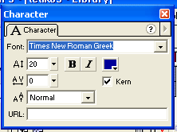
Κατόπιν γράψτε μέσα στο πλαίσιο κειμένου: «στον βράχο με τις κολόνες»
Αν χρειάζεται από τα εργαλεία πάρτε βελάκι, δείξτε το πλαίσιο κειμένου και μετακινήστε το.
Κλειδώστε το layer 2
Ξεκλειδώστε το layer 1.
Κάντε δεξί κλικ στο frame over του layer 1 και από το πλαίσιο που ανοίγει διαλέξτε insert key frame
H έλλειψη φαίνεται ενεργοποιημένη -αν δεν είναι κάντε κλικ μέσα της
Διαλέξτε (από το εργαλείο γεμίσματος) ένα πιο ανοιχτό γαλάζιο.
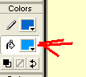
Κάντε δεξί κλικ στο frame over του layer 2 και από το πλαίσιο που ανοίγει διαλέξτε insert frame
Το κουμπί είναι έτοιμο.
Πατήστε στο όνομα της σκηνής για να γυρίστε στην σκηνή (προαιρετικά)

Το κουμπί «στο σχολείο της Νεφέλης»
Αν είναι κλειστή η βιβλιοθήκη ανοίξτε τη - από το μενού Window διαλέξτε library-
Αν είναι ανοιχτός ο φάκελος mathima1κάντε διπλό κλικ στο εικονίδιό του να κλείσει Η βιβλιοθήκη σας θα φαίνεται κάπως έτσι:
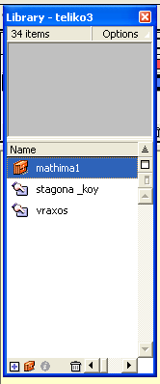

Κάντε δεξί κλικ στο vraxos και επιλέξτε duplicate

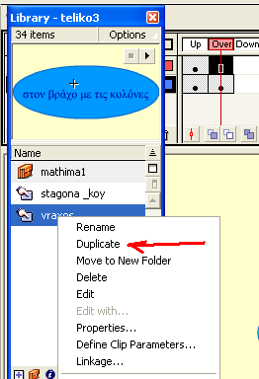

Στο πλαίσιο που προτείνει όνομα vraxos copy αλλάξτε το σε sxolio.
To κουμπί sxolio δημιουργήθηκε στην βιβλιοθήκη
Κάντε δεξί κλικ πάνω στο κουμπί sxolio (στην βιβλιοθήκη) και διαλέξτε edit
Βεβαιωθείτε ότι επεξεργάζεστε το sxolio
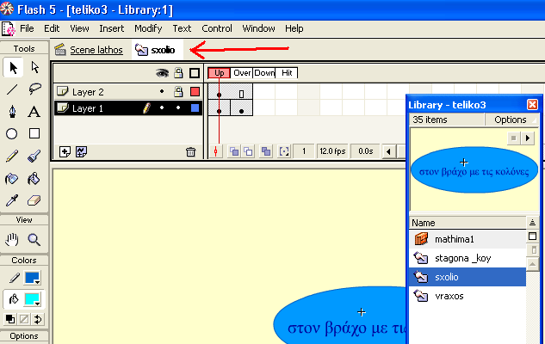

Κλειδώστε το layer 1 (κλικ στην βουλίτσα κάτω από την κλειδαριά ώστε να φανεί το σήμα της κλειδαριάς στο επίπεδο)
Ξεκλειδώστε το layer 2 (κλικ στην κλειδαριά ώστε να φύγει η κλειδαριά στο επίπεδο)
Από τα εργαλεία πάρτε το βελάκι.
Κάντε κλικ στο frame up του layre 2
Διπλοπατήστε στο κείμενο μέσα.
Αλλάξτε το περιεχόμενο σε «στο σχολείο της Νεφέλης»
Το κουμπί είναι έτοιμο.
Πατήστε στο όνομα της σκηνής για να γυρίστε στην σκηνή (προαιρετικά)

Το κουμπί «Ναι»
Από το μενού insert διαλέξτε New Symbol. Στο πλαίσιο που ανοίγει επιλέξτε button και δώστε όνομα nai.
Άδειος χώρος ανοίγει για να δημιουργήσετε το κουμπί
Από τα tools διαλέξτε το πινέλο και χρώμα πορτοκαλί στο γέμισμα και στο περίγραμμα . Κάντε το πινέλο λεπτό.
Ζωγραφίστε ένα μικρό συννεφάκι (το περίγραμμα) στο κέντρο (+) της οθόνης.
Πάρτε κουβά από τα εργαλεία και γεμίστε το
Από το μενού insert διαλέξτε layer. To layer 2 δημιουργείται στο κουμπί.
Κλειδώστε το layer 1 και πατήστε στο frame up του layer 2
Από τα tools διαλέξτε το εργαλείο κειμένου (Α)
Σύρτε το πάνω από την έλλειψη, κάντε δεξί κλικ διαλέξτε panels, character και στην παλέτα που ανοίγει διαλέξτε: γραμματοσειρά ελληνική μέγεθος 20 και χρώμα βαθύ μπλε.
Κατόπιν γράψτε μέσα στο πλαίσιο κειμένου: «Ναι»
Αν χρειάζεται από τα εργαλεία πάρτε βελάκι, δείξτε το πλαίσιο κειμένου και μετακινήστε το.
Κλειδώστε το layer 2
Ξεκλειδώστε το layer 1.
Κάντε δεξί κλικ στο frame over του layer 1 και από το πλαίσιο που ανοίγει διαλέξτε insert key frame
Το συννεφάκι φαίνεται ενεργοποιημένο -αν δεν είναι κάντε κλικ μέσα του-
Διαλέξτε (από το εργαλείο γεμίσματος) ένα πιο ανοιχτό κίτρινο.
Κάντε δεξί κλικ στο frame over του layer 2 και από το πλαίσιο που ανοίγει διαλέξτε insert frame
Το κουμπί είναι έτοιμο.
Πατήστε στο όνομα της σκηνής για να γυρίστε στην σκηνή (προαιρετικά)

ΜΕ ΠΑΡΟΜΟΙΟ ΤΡΟΠΟ ΔΗΜΙΟΥΡΓΗΣΤΕ ΤΑ ΥΠΟΛΟΙΠΑ ΚΟΥΜΠΙΑ
ΜΗΝ ΞΕΧΝΑΤΕ ΝΑ ΚΑΝΕΤΕ DUPLICATE ΓΙΑ ΚΟΥΜΠΙΑ ΠΟΥ ΕΙΝΑΙ ΠΑΡΟΜΟΙΑ ΚΑΙ ΤΟ ΓΡΑΦΙΚΟ ΣΤΟΝ ΠΑΠΥΡΟ ΝΑ ΤΟ ΠΑΡΕΤΕ ΕΤΟΙΜΟ.

Τα γραφικά δεν χρειάζεται να τα φτιάξετε είναι έτοιμα στην βιβλιοθήκη grafika_2, όταν χρειάζονται θα τα τραβάμε από εκεί.

Δημιουργούμε τις σκηνές και τα movie clip που χρειάζεται κάθε μια από αυτές
Από το μενού insert διαλέξτε csene
Μια καινούργια σκηνή δημιουργήθηκε.
Θα πρέπει να την λένε scene 7
Αν δεν την λένε scene 7 δώστε της αυτό το όνομα (μενού modify , scene και ανοίγει η παλέτα των σκηνών).
Τελειώστε με τις σκηνές scene sotso scene lathos
Μεταβείτε στην scene sotso
Ανοίξτε την βιβλιοθήκη ανοίξτε τον φάκελο mathima1 και τραβήξτε το κουμπί epomeniselida στο κάτω δεξί άκρο της ςcene sosto
Κάντε δεξί κλικ πάνω του και διαλέξτε actions
Γραψτε τον κώδικα:
on (release) {
gotoAndPlay ("Scene 7", 1);
}
Κλείστε το παράθυρο του κώδικα
Κάντε δεξί κλικ στο κουμπί (ξανά) και διαλέξτε copy
Μεταβείτε στην scene lathos
Κάντε δεξί κλικ στην σκηνή κάτω αριστερά και διαλέξτε paste in place.
Γυρίστε στην scene 7
Στο μοναδικό της key frame κάντε δεξί κλικ διαλέξτε actions βάλτε stop.
Από το File διαλέξτε open as library και ανοίξτε το grafika_2.
Τραβήξτε το synnefo πάνω αριστερά στην οθόνη.
Κλείστε την grafika_2
Κάντε δεξί κλικ πάνω του, διαλέξτε panels , instance και στο πλαίσιο που ανοίγει διαλέξτε behavior: Movie Clip name: synnefo

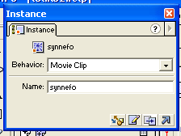

το στιγμιότυπο τώρα έχει όνομα το λένε synnefo

Τώρα θέλουμε μια σταγόνα που να την σέρνουμε πάνω στο σύννεφο κι αυτό να φεύγει.

Το movie clip stagona2
Από το μενού insert διαλέξτε New Symbol. Στο πλαίσιο που ανοίγει επιλέξτε movie clip και δώστε όνομα stagona2.
άδειος χώρος ανοίγει για να δημιουργήσετε το movie clip
αν είναι κλειστή η βιβλιοθήκη (ανοίξτε τη - από το μενού Window διαλέξτε library-)
Πιάστε το (button) stagona_koy και σύρτε το στο κέντρο (+) της οθόνης .
Κάντε δεξί κλικ πάνω στο κουμπί και διαλέξτε actions.
Γράψτε τον κώδικα στο παράθυρο που ανοίγει
on (release) {
stopDrag ();
}
on (press) {
startDrag ("");
}
on (release) {
if (_droptarget==_parent.synnefo._target) {
tellTarget ("_parent") {
play ();
}
}
}
Το movie clip είναι έτοιμο.
Πατήστε στο όνομα της σκηνής για να γυρίστε στην σκηνή
Σύρτε την stagona2 χαμηλά στην σκηνή
Προσθέστε ένα δεύτερο επίπεδο στην σκηνή
Κλειδώστε το κάτω επίπεδο και στο layer 2 γράψτε τα λόγια της σταγόνας, και κάντε τα κυκλάκια
Κάντε δεξί κλικ στο frame 2 του layer 1 και διαλέξτε insert key frame.
Με ενεργό το key frame 2 του layer 1 και μόνο αυτό
Πιάστε την σταγόνα σύρτε τη πάνω στο σύννεφο και τροποποιήστε ελαφρά το μέγεθος και την κλίση της.
Κάντε δεξί κλικ στο frame 30 του layer 1 και διαλέξτε insert key frame.
Με ενεργό το key frame 30 του layer 1 και μόνο αυτό
Πιάστε τα σύννεφο και σταγόνα σύρτε τα πάνω δεξιά
Κάντε δεξί κλικ στο frame 30 του layer 1 και διαλέξτε create motion tween
Κάντε δεξί κλικ στο frame 2 του layer 1 και διαλέξτε create motion tween

ΔΗΜΙΟΥΡΓΗΣΤΕ ΤΗΝ scene 8
Από το μενού insert διαλέξτε scene
Η σκηνή δημιουργήθηκε.
Μετονομάστε το layer 1 σε poli (διπλοπατήστε στο όνομα layer 1 και όταν ενεργοποιηθεί αλλάξτε το)
Από το File διαλέξτε open as library και ανοίξτε το grafika_2.
Τραβήξτε το poli στην οθόνη. Μεγαλώστε το κατάλληλα να γεμίζει την σκηνή στο μήκος.
Κλειδώστε το επίπεδο
Δημιουργήστε καινούργιο επίπεδο (Από το μενού insert διαλέξτε layer)
Μετονομάστε το layer σε nyxta (διπλοπατήστε στο ονομα layer 2 και όταν ενεργοποιηθεί αλλάξτε το)
Από την βιβλιοθήκη grafika_2 (που ανοίξατε πριν) συρτε το nyxta στην σκηνή.
Κάντε δεξί κλικ πάνω του διαλέξτε panels,effects , alpha και κατεβάστε το στο 60%
Κατόπιν μεγαλώστε κατάλληλα την «νύχτα» να σκεπάζει την σκηνή.
Κλείστε την βιβλιοθήκη grafika_2
Κλειδώστε το επίπεδο nyxta
Δημιουργήστε καινούργιο επίπεδο (Από το μενού insert διαλέξτε layer)
Μετονομάστε το layer σε synnefo (διπλοπατήστε στο όνομα layer 3 και όταν ενεργοποιηθεί αλλάξτε το)
Από την βιβλιοθήκη (window library για να ανοίξει αν είναι κλειστή) συρτε το synnefo ψηλά αριστερά στην σκηνή.
Κλειδώστε το επίπεδο synnefo
Δημιουργήστε καινούργιο επίπεδο (Από το μενού insert διαλέξτε layer)
Μετονομάστε το layer σε stagona (διπλοπατήστε στο όνομα layer 4 και όταν ενεργοποιηθεί αλλάξτε το)
Από την βιβλιοθήκη από τον φάκελο mathima1 συρτε το stagona στην σκηνή πάνω στο σύννεφο.
Δημιουργήστε καινούργιο επίπεδο
Μετονομάστε το layer σε keimeno koympi
Στην βιβλιοθήκη κλείστε τον φάκελο mathima1
Από την βιβλιοθήκη συρτε τα κουμπια vraxos,sxolio στην σκηνή και γράψτε το σωστό κείμενο όπως φαίνεται στην εικόνα:
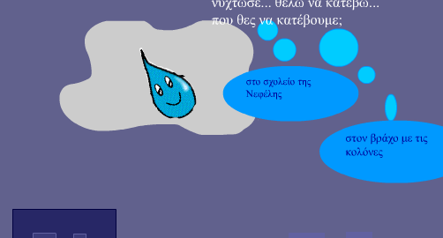

βάλτε stop στο farme 1

ΔΗΜΙΟΥΡΓΗΣΤΕ 3 ΑΚΟΜΗ ΣΚΗΝΕΣ τις acropolis, sostoathina, lathosathina
( Από το μενού insert διαλέξτε scene,Από το μενού modify διαλέξτε scene και στην παλέτα των σκηνών μετονομάστε την σκηνή σε acropolis
Από το μενού insert διαλέξτε scene,Από το μενού modify διαλέξτε scene και στην παλέτα των σκηνών μετονομάστε την σκηνή σε sostoathina
Από το μενού insert διαλέξτε scene,Από το μενού modify διαλέξτε scene και στην παλέτα των σκηνών μετονομάστε την σκηνή σε lathosathina)
ΓΥΡΙΣΤΕ ΣΤΗΝ scene 8 βάλτε κατάλληλο κώδικα στο ένα από τα κουμπιά.

ΓΥΡΙΣΤΕ στην σκηνή acropolis
Μετονομάστε το layer 1 σε parthenon (διπλοπατήστε στο όνομα layer 1 και όταν ενεργοποιηθεί αλλάξτε το)
Από το File διαλέξτε open as library και ανοίξτε το grafika_2.
Τραβήξτε το parthenon_photo στην οθόνη. Μεγαλώστε το κατάλληλα να γεμίζει την σκηνή
Κλείστε την βιβλιοθήκη grafika_2
Κλειδώστε το επίπεδο
Δημιουργήστε καινούργιο επίπεδο (Από το μενού insert διαλέξτε layer)
Μετονομάστε το layer σε nyxta (διπλοπατήστε στο όνομα layer 2 και όταν ενεργοποιηθεί αλλάξτε το)
Από την βιβλιοθήκη συρτε το nyxta στην σκηνή.
Κάντε δεξί κλικ πάνω του διαλέξτε panels,effects , alpha και κατεβάστε το στο 90%
Κατόπιν μεγαλώστε κατάλληλα την «νύχτα» να σκεπάζει την σκηνή.
Κλειδώστε το επίπεδο nyxta
Δημιουργήστε καινούργιο επίπεδο (Από το μενού insert διαλέξτε layer)
Μετονομάστε το layer σε synnefo (διπλοπατήστε στο όνομα layer 3 και όταν ενεργοποιηθεί αλλάξτε το)
Από την βιβλιοθήκη συρτε το synnefo στην σκηνή.
Κλειδώστε το επίπεδο synnefo
Δημιουργήστε καινούργιο επίπεδο (Από το μενού insert διαλέξτε layer)
Μετονομάστε το layer σε stagona (διπλοπατήστε στο ονομα layer 4 και όταν ενεργοποιηθεί αλλάξτε το)
Από την βιβλιοθήκη από τον φάκελο mathima1 συρτε το stagona στην σκηνή πάνω στο σύννεφο.
Βάλτε keyframe στο 20 στο επίπεδο αυτό μόνο.
Στο key frame 20 τραβήξτε την σταγόνα χαμηλά σαν να έπεσε
Δημιουργήστε κίνηση. (δεξί κλικ create motion tween στο 1 και 30)
Βάλτε frame (όχι key frame) στο 20 στα παρακάτω επίπεδα

Πριν περάσουμε στα επόμενα επίπεδα να φτιάξουμε τα σύμβολα που θα χρειασθούν.
Δημιουργία της Αθηνας που φωτίζεται (movie clip)
Δημιουργήστε ένα καινούργιο movie clip με το όνομα athina_mo (insert,new symbol, …)
Ανοίξτε την grafika_2 (file ,open as library)
Στην άδεια οθόνη του movie clip athina_mo, τραβήξτε το γραφικό athina.
Μεγαλώστε το αρκετά.
Κάντε δεξί κλικ πάνω του διαλέξτε panels,effects , brightness και κατεβάστε το στο -60%
Βάλτε key frame στα 5, 10, 15
Σε όλα τα key frame (και στο 1) βάλτε stop
Κατόπιν κάντε κλικ στο frame 5 (να είναι επιλεγμένο –μαύρο- μόνο αυτό)
Κάντε δεξί κλικ πάνω στην Αθηνά διαλέξτε panels,effects , brightness και κατεβάστε το στο -35%
Στο 10 και στο 15 η Αθηνά να έχει φωτεινότητα -10 και 10 αντίστοιχα.

Δημιουργούμε το movie clip istoria
Φτιάξτε το movie clip istoria ως εξής
Από το μενού insert διαλέξτε New Symbol. Στο πλαίσιο που ανοίγει επιλέξτε movie clip και δώστε όνομα istoria.
άδειος χώρος ανοίγει για να δημιουργήσετε το movie clip
από τα tools διαλέξτε τον κύκλο και χρώμα γαλάζιο στο γέμισμα και μπλε στο περίγραμμα .
ζωγραφίστε μια έλλειψη στο κέντρο (+) της οθόνης.
Από το μενού insert διαλέξτε layer. To layer 2 δημιουργείται.
Κλειδώστε το layer 1 και πατήστε στο frame 1 του layer 2
από τα tools διαλέξτε το εργαλείο κειμένου (Α)
σύρτε το πάνω από την έλλειψη, κάντε δεξί κλικ διαλέξτε panels character και στην παλέτα που ανοίγει διαλέξτε γραμματοσειρά ελληνική μέγεθος 16 και χρώμα βαθύ μπλε.
κατόπιν γράψτε μέσα στο πλαίσιο κειμένου «Αναρωτιέσαι που βρίσκεσαι και πιο μυστήριο κρύβει αυτός ο τόπος ....θα σου πω μια ιστορία με τρία αινίγματα. Αν λύσεις τα δυο από αυτά, θα φωτίσω τον ναό μου και θα σου αποκαλύψω όσα ζητάς!!!!
ετοιμη;;»
αν χρειάζεται από τα εργαλεία πάρτε βελάκι, δείξτε το πλαίσιο κειμένου και μετακινήστε το.
Κλειδώστε το layer 2
Δημιουργήστε ένα ακόμη επίπεδο ονομάστε το koympia κι εκεί σύρετε το κουμπί nai
Κλειδώστε το layer koympia
Στο Frame 15 του layer 1 βάλτε frame
Στο Frame 5 του layer 2 βάλτε key frame
ξεκλειδώστε το layer 2
με ενεργό το key frame 5 διπλοπατήστε στο κείμενο κι αλλάξτε το σε «πριν αυτός ο τόπος πάρει το όνομα μου, λεγότανε.....»
Κλειδώστε το layer 2
Στο Frame 5 του layer koympia βάλτε key frame
ξεκλειδώστε το layer koympia
με ενεργό το key frame 5
σβήστε το κουμπί nai και φέρτε τα κουμπιά kekropia attikia
κλειδώστε το layer koympia
Αν ζαλίζεστε με την επανάληψη κάντε το ίδιο για τα frames 10,15 με το κατάλληλο κάθε φορά κείμενο και κουμπιά αν πάλι σας αρέσει η αναλυτική περιγραφή συνεχίστε με τα πλάγια παρακάτω:
Στο Frame 10 του layer 2 βάλτε key frame
ξεκλειδώστε το layer 2
με ενεργό το key frame 10 διπλοπατήστε στο κείμενο κι αλλάξτε το σε «Κεκροπία λεγότανε ο τόπος μου για χάρη του Κέκροπα που ήτανε....»
Κλειδώστε το layer 2
Στο Frame 10 του layer koympia βάλτε key frame
ξεκλειδώστε το layer koympia
με ενεργό το key frame 10
σβήστε το κουμπιά kekropia attikia και φέρτε τα κουμπιά drakos vasilias
κλειδώστε το layer koympia
Στο Frame 15 του layer 2 βάλτε key frame
ξεκλειδώστε το layer 2
με ενεργό το key frame 15 διπλοπατήστε στο κείμενο κι αλλάξτε το σε «ο τελευταίος βασιλιάς της πόλης ήταν ο Κέκροπας που θυσίασε όλες τις θυγατέρες του για χάρη της.
Λέγανε λοιπόν για αυτόν ότι ήταν από την μέση και πάνω άνθρωπος, και από την μέση και κάτω ..»
Κλειδώστε το layer 2
Στο Frame 15 του layer koympia βάλτε key frame
ξεκλειδώστε το layer koympia
με ενεργό το key frame 5
σβήστε το κουμπιά drakos vasilias και φέρτε τα κουμπια fidi,alogo

τώρα βάλτε stop σε όλα τα key frames (και το 1)

κατόπιν θα βάλουμε κώδικα στα κουμπια
ξεκλειδώστε το layer koympia και δείξτε το key frame 1
κάντε δεξί κλικ στο κουμπί nai και γράψτε τον κώδικά του:
on (release) {
gotoAndStop (5);
}
με τον ίδιο τρόπο βάλτε κώδικες σε όλα τα κουμπια
kekropia
on (release) {
_parent.sostes++;
gotoAndStop (10);
tellTarget ("_parent.athina") {
play ();
}
}

attikia
on (release) {
gotoAndStop (10);
}

drakos
on (release) {
gotoAndStop (15);
}

vasilias
on (release) {
_parent.sostes++;
gotoAndStop (15);
tellTarget ("_parent.athina") {
play ();
}
}

fidi
on (release) {
_parent.sostes++;
tellTarget ("_parent.athina") {
play ();
}
tellTarget ("_parent") {
play ();
}
}

alogo
on (release) {
tellTarget ("_parent") {
play ();
}
}

γυρίστε στην σκηνή σας.
Δημιουργήστε ένα επίπεδο layer athina
Βάλτε key frame στο 20 στο layer athina.
Από την βιβλιοθήκη τραβήξτε το athina_mo στην σκηνή και με δεξί κλικ πάνω του διαλέξτε panels, instance και ονομάστε το athina
Βάλτε stop στο 20
Βάλτε key frame στο 21 στο layer athina
Βάλτε τον παρακάτω κώδικα στο key frame 21 (στο layer athina )
stop ();
if (sostes>=2) {
gotoAndPlay ("sostoathina", 1);
}
if (sostes<2) {
gotoAndPlay ("lathosathina ", 1);
}

βάλτε frame στο 21 σε όλα τα επίπεδα κάτω από τo layer athina
κλειδώστε το layer athina
Δημιουργήστε ένα επίπεδο layer istoria
Βάλτε key frame στο 20 στο layer istoria. Με ενεργό το key frame στο 20 στο layer istoria, από την βιβλιοθήκη τραβήξτε το istoria στην σκηνή.
Σύρτε το τετραγωνάκι του frame 21 ώστε αυτό το επίπεδο να έχει ένα μόνο frame το 20.

ΓΙΑ ΤΩΡΑ ΒΑΛΤΕ STOP ΣΤΙΣ ΔΥΟ ΤΕΛΕΥΤΑΙΕΣ ΣΚΗΝΕΣ ΓΡΑΨΤΕ ΚΑΙ ΣΩΣΤΟ ΛΑΘΟΣ ΣΤΗΝ sostoathina, lathosathina ΑΝΤΙΣΤΟΙΧΑ ΚΑΙ ΔΟΚΙΜΑΣΤΕ ΤΗΝ ΤΑΙΝΙΑ
ΤΑ ΥΠΟΛΟΙΠΑ ΘΑ ΤΑ ΣΚΕΦΤΟΥΜΕ ΜΑΖΙ…

